Parcial 3 – modelo de examen

Ejercicio 1 – Practico

Durante la fase crítica de descenso en Marte, la computadora de vuelo de la misión CONAE-Marte utiliza un árbol binario de decisiones para seleccionar maniobras según condiciones (velocidad, altitud, temperatura externa, etc.).
Para garantizar tiempos de respuesta razonables, este árbol debe estar balanceado, es decir:
- La diferencia de alturas entre subárbol izquierdo y derecho en cada nodo es a lo sumo 1
- Ambos subárboles también son balanceados
- El árbol vacío se considera balanceado
Implementá desde cero:
- La función recursiva esBalanceadoRecursivo(Nodo*)
- La clase BST, que recibe la raíz en su constructor y expone un método bool esBalanceado() que retorna true si el árbol está balanceado
#include <iostream>
#include <map>
#include <vector>
#include <string>
#include <set>
using namespace std;

struct Nodo {
int valor;
Nodo* izquierdo;
Nodo* derecho;

Nodo(int v) : valor(v), izquierdo(nullptr), derecho(nullptr) {}
};

class BST {
private:
Nodo* raiz;

// Retorna la altura si está balanceado, o -1 si no lo está
int esBalanceadoRecursivo(Nodo* nodo) {
// TBD
}

public:
// Constructor faltante

bool esBalanceado() {
// TBD
}
};

RESPUESTA EJERCICIO 1
#include <iostream>
#include <algorithm>
#include <cmath>
using namespace std;

class BST {
private:
Nodo* raiz;

// Retorna la altura si está balanceado, o -1 si no lo está
int esBalanceadoRecursivo(Nodo* nodo) {
// Caso base: árbol vacío está balanceado con altura 0
if (nodo == nullptr) {
return 0;
}

// Calcular altura del subárbol izquierdo
int alturaIzq = esBalanceadoRecursivo(nodo->izquierdo);

// Si el subárbol izquierdo no está balanceado, propagar -1
if (alturaIzq == -1) {
return -1;
}

// Calcular altura del subárbol derecho
int alturaDer = esBalanceadoRecursivo(nodo->derecho);

// Si el subárbol derecho no está balanceado, propagar -1
if (alturaDer == -1) {
return -1;
}

// Calcular diferencia de alturas
int diferencia = abs(alturaIzq - alturaDer);

// Si la diferencia es mayor a 1, el árbol no está balanceado
if (diferencia > 1) {
return -1;
}

// El árbol está balanceado, retornar la altura de este subárbol
// Altura = 1 + máximo(altura izq, altura der)
return 1 + max(alturaIzq, alturaDer);
}

public:
// Constructor que recibe la raíz
BST(Nodo* r) : raiz(r) {}

// Constructor por defecto (árbol vacío)
BST() : raiz(nullptr) {}

bool esBalanceado() {
// Si la función recursiva retorna -1, no está balanceado
// Si retorna >= 0, está balanceado (retorna la altura)
return esBalanceadoRecursivo(raiz) != -1;
}

// Métodos auxiliares para testing
Nodo* getRaiz() { return raiz; }
void setRaiz(Nodo* r) { raiz = r; }
};

// Función auxiliar para imprimir árbol (para visualización)
void imprimirArbol(Nodo* nodo, string prefijo = "", bool esIzquierdo = true) {
if (nodo == nullptr) return;

cout << prefijo;
cout << (esIzquierdo ? "├──" : "└──");
cout << nodo->valor << endl;

if (nodo->izquierdo || nodo->derecho) {
if (nodo->izquierdo) {
imprimirArbol(nodo->izquierdo, prefijo + (esIzquierdo ? "│ " : " "), true);
}
if (nodo->derecho) {
imprimirArbol(nodo->derecho, prefijo + (esIzquierdo ? "│ " : " "), false);
}
}
}

Ejercicio 2 – Practico
En el juego de ajedrez el caballo puede moverse en L (2 casillas en una dirección y 1 casilla en otra dirección transversal)
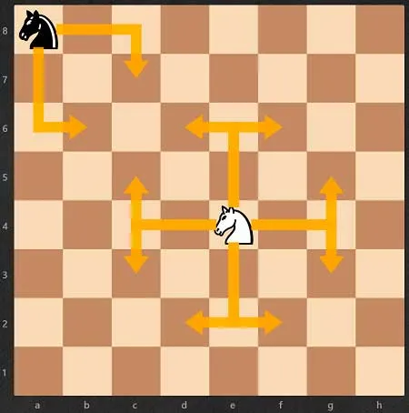
Desarrollar la función saltosMinimosCaballo (N, inicio, fin) , que permita determinar la cantidad de movimientos mínimos del caballo para ir de una posición a otra del tablero.
N : Numero de casillas del tablero
inicio: par (x, y) de la posición de inicio
fin: par (x,y) de la posición final
Pistas:
- Se considera cada posición del tablero como un vertice de un grafo pero de forma implícita .
- Utilizamos una matriz de visitados para controlar si el caballo ya pasó por una posición específica.
- Realizamos un BFS hasta llegar al nodo destino , saltando solo a las posiciones válidas determinadas por los siguientes arrays
- int dx[] = {-2, -1, 1, 2, 2, 1, -1, -2};
int dy[] = {-1, -2, -2, -1, 1, 2, 2, 1};
#include <iostream>
#include <queue>
#include <vector>
#include <utility>
using namespace std;

// Estructura para representar una posición en el tablero
struct Posicion {
int x, y;
int distancia; // Número de movimientos desde el inicio

Posicion(int x_, int y_, int dist_) : x(x_), y(y_), distancia(dist_) {}
};

int saltosMinimosCaballo(int N, pair<int, int> inicio, pair<int, int> fin) {
// Movimientos posibles del caballo en forma de L
int dx[] = {-2, -1, 1, 2, 2, 1, -1, -2};
int dy[] = {-1, -2, -2, -1, 1, 2, 2, 1};

// Matriz de visitados para evitar ciclos
vector<vector<bool>> visitado(N, vector<bool>(N, false));

// Cola para BFS
queue<Posicion> cola;

// Agregar posición inicial a la cola
cola.push(Posicion(inicio.first, inicio.second, 0));
visitado[inicio.first][inicio.second] = true;

// BFS
while (!cola.empty()) {
Posicion actual = cola.front();
cola.pop();

// Si llegamos al destino, retornar la distancia
if (actual.x == fin.first && actual.y == fin.second) {
return actual.distancia;
}

// Probar los 8 movimientos posibles del caballo
for (int i = 0; i < 8; i++) {
int nuevoX = actual.x + dx[i];
int nuevoY = actual.y + dy[i];

// Verificar que la nueva posición esté dentro del tablero
bool dentroTablero = (nuevoX >= 0 && nuevoX < N &&
nuevoY >= 0 && nuevoY < N);

// Verificar que no hayamos visitado esta posición
if (dentroTablero && !visitado[nuevoX][nuevoY]) {
visitado[nuevoX][nuevoY] = true;
cola.push(Posicion(nuevoX, nuevoY, actual.distancia + 1));
}
}
}

// Si no se puede llegar (no debería pasar en tablero conectado)
return -1;
}
Pregunta 3 – Teorico

¿Cuál es el principal objetivo del algoritmo de Dijkstra?
Pregunta 3 Respuesta
a.
Encontrar el camino más corto entre todos los pares de nodos en un grafo.
b.
Encontrar el camino más corto desde un nodo fuente único a todos los demás nodos en un grafo con pesos de aristas no negativos.
c.
Determinar el árbol de expansión mínima de un grafo.
d.
Detectar ciclos en un grafo dirigido acíclico (DAG).

Pregunta 4 – Teorico
¿Qué estructura sería mejor para representar la agenda de operaciones quirúrgicas donde siempre debe accederse a la más cercana en el tiempo?
Pregunta 4 Respuesta
a.
Pila
b.
Cola circular
c.
Cola de prioridad
d.
Lista simple

Pregunta 5 – Teorico
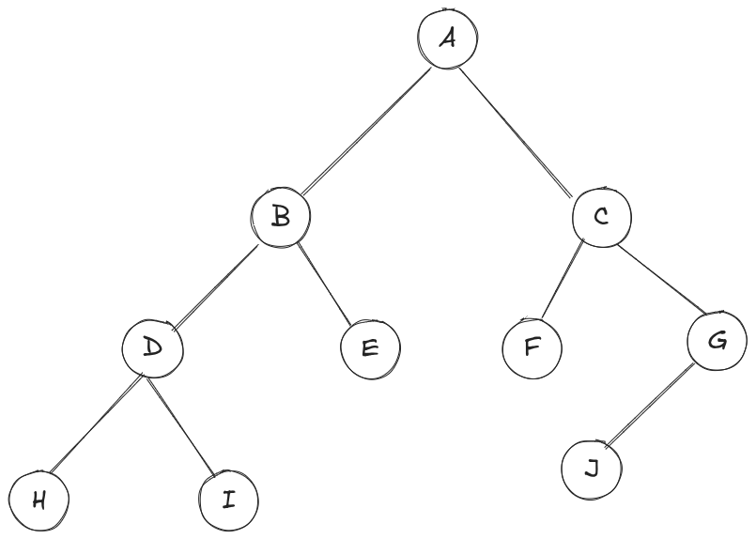
El recorrido inorden, los nodos recorridos son...
Pregunta 5 Respuesta
a.
[ A, B, D, H, I, E, C, F, G, J ]
b.
[ A, B, D, H, I, E, C, G, F, J ]
c.
[ H, D, I, B, E, A, F, C, J, G ]
d.
[ D, H, I, B, E, A, F, C, J, G ]

